**Acta N° 1562**

En la ciudad de Buenos Aires a los 11 días del mes de Julio de 2023 se reúnen en modalidad presencial: Raúl Etchebehere, Mario Gramisu, Eduardo Ventura, Claudio Garziera, Claudio Dowdall, Mariano W. Andrade y Giselle Del Rosso. Mientras que por Zoom están presentes: Felipe Amadeo Lastra, Guillermo Manfredini, Felipe Wayar, Rodrigo Diaz de Vivar, Juan Cruz Tapia, Joaquin Gahan, Martin Badillo, Federico Argüelles, Tomas Föhrig, Alfonso de Laferrere y Cecilia Planes.

Siendo las 18:05 hs. se da comienzo a la reunión de CD.

1. **Acta 1561:** se aprueba
2. **Socios:**

|  |  |  |  |  |
| --- | --- | --- | --- | --- |
| **A PRESENTAR EN CD** |  |  |  |  |
| **NOMBRE** | **PRESENTADO** | **CRIADOR** | **CATEGORIA** | **DIRECCION** |
| Echezarreta, Nicolás | Camaño, Federico - Gadea, Wenceslao Martin | SI | Activo | Entre Ríos |
| Fernández, Silvina Esther | Rey Keim, Francisco Cristian | NO | Activo | Trenque Lauquen |

|  |  |  |  |
| --- | --- | --- | --- |
| **BAJAS** |  |  |  |
| **SOCIO** | **CATEGORIA** | **SITUACION** | |
| Cevey, Gastón Ernesto | Vitalicio | Fallecido | |
| Vázquez, Federico Manuel | Activo | Sin Deuda | |

|  |  |  |  |
| --- | --- | --- | --- |
| **CAMBIOS DE CATEGORIA** |  |  |  |
| **SOCIO** | **CATEGORIA ACTUAL** | **NUEVA CATEGORIA** | |
| Bustos, Luis Néstor | Activo | Vitalicio | |

|  |  |  |  |  |  |
| --- | --- | --- | --- | --- | --- |
|  | Activos | Adherentes | Vitalicios | Honorarios/ Emérito | Total |
| **Del 30/06** | 784 | 145 | 90 | 3 | 1022 |
| **Nuevos** | 2 |  |  |  | 2 |
| **Cambio de Categoría AD a AC** |  |  |  |  |  |
| **Cambio de Categoría AC a AD** |  |  |  |  |  |
| **Cambio de Categoría Vitalicios** | -1 |  | 1 |  | 0 |
| **Renuncias** | -1 |  |  |  | -1 |
| **Fallecidos** |  |  | -1 |  | -1 |
| **Cesantes** |  |  |  |  |  |
| **A 11 de Julio** | 784 | 145 | 90 | 3 | 1022 |

1. **Correspondencia:**

* Pedidos de Remates:

Ricardo Mathó Meabe: Solicita auspicio para el 29° remate de Cab. La Estrella a realizarse en Mercedes, Corrientes el Jueves 24 de agosto.

Se aprueba el auspicio solicitado.

* Carta de Lucia Anomale: Mediante este medio, quiero exponer nuestra escuadra ecuestre, una Agrupación sin fines de lucro, denominada “LOS RANQUELES”, compuesta por 14 jinetes, hombres y mujeres, montados a caballo, todos ellos criollos inscriptos. Queremos presentarnos ante la Asociación Criadores de Caballos Criollos para darnos a conocer y contarles de nuestros objetivos.

Solicitan les entreguemos banderas de la ACCC para poder utilizarlas durante sus exhibiciones.

Se aprueba la entrega de las banderas.

* Carta de Carlos Lorefice: Me dirijo a Uds. a efectos de solicitarles que tengan a bien revisar el pedido de fecha de rodeo en el establecimiento La Flechilla para las fechas 12 y 13 de agosto de 2023.

A efectos de poner en autos a Uds. de la situación, les informo lo siguiente:

El establecimiento La Flechilla, queda en la zona de Mercedes, Provincia de Buenos Aires;

El Delegado Zonal es el Sr. Juan Cruz Tapia;

Dado que nuestra zona tiene relación con la zona de Ayacucho y Rauch, para no superponer las fechas de Rodeo, los pedidos se unificaron de ambas zonas en el Sr. Carlos Lorefice Lynch;

El Sr. Carlos Loréfice Lynch, con fecha 29 de marzo de 2023, solicita por WhatsApp al Sr. Juan Cruz Tapia, el organizar fechas de Rodeo en La Flechilla para Agosto y Septiembre (se acompaña screenshot de la conversación mantenida el donde consta la fecha y el pedido);

Dado que en fechas pasadas se nos indicó que todos los pedidos debían ser remitidos al Delegado Zonal, y solamente a él, nosotros no remitimos el pedido a ninguna otra persona;

En el audio que se puede observar en el screenshot, el Sr. Juan Cruz Tapia confirma que él haría el pedido, por lo que quedamos tranquilos ante tal situación.

Se acepta la realización del evento.

* Comisión de Aparte Campero: Solicita volver a nombrar como jurado de Aparte Campero al Sr. Leonardo José Vanella, de Junín Mendoza.

Se acepta el nombramiento.

* Comisión de Rodeos: Por la presente les enviamos una propuesta para la modificación del Campeonato “B” de Rodeos.

PROPUESTA CAMPEONATO NACIONAL DE RODEOS CATEGORÍA B

Cuando se establecieron las dos categorías de yuntas (A y B), donde la categoría de la yunta se la dan los corredores, las yuntas B estaban compuestas por dos corredores B y no existía el “gancho” de ir a las semifinales categoría A, sino que las yuntas campeona y subcampeona tenían acceso al tercer tercio de rodeos. Se realizaron varios campeonatos de esta manera, y la participación de yuntas era cada vez menor, hasta el campeonato que se realizó en la ciudad de Huinca Renancó (Córdoba) donde, abriendo la posibilidad que se anote cualquier yunta que sea de esta categoría, asistieron solamente 14 yuntas.

Con la amenaza de que esta categoría desaparezca se habilitó a que las yuntas B también puedan estar compuesta por un corredor A, y las yuntas campeona y subcampeona puedan acceder a las semifinales nacionales categoría A.

El último cambio reglamentario para esta categoría fue que las tercera y cuarta yunta del campeonato tengan la posibilidad de participar en el segundo cuarto de final.

Hoy el campeonato Nacional de Rodeos categoría B consta de dos semifinales donde participan 24 yuntas y una final que se realizan en una misma sede y fin de semana, en la cual la yunta campeona y subcampeona quedan habilitadas a participar en las semifinales del campeonato nacional de rodeos categoría A y la yuntas tercera y cuarta acceden al segundo cuarto de final. Esto genera en algunos socios y participantes la sensación de que en realidad es un “repechaje” para estar en las semifinales de Otoño y no un campeonato propiamente dicho.

* Esta comisión propone que la final del campeonato se realice en el marco de la exposición de Otoño de la ACCC, el sábado por la tarde, con la participación de las doce yuntas clasificadas en las semifinales que se realizarán con antelación en otra sede. Con la consagración de la yunta campeona, se cerraría el campeonato, sin la posibilidad de ninguna de estas yuntas de participar de instancias finales del campeonato categoría A.

Consideramos que el hecho de que la final se realice en el predio de Palermo le daría al campeonato otra relevancia y aumentaría la participación de yuntas en esta categoría, que hoy ven muy lejana la posibilidad de clasificar para el campeonato categoría A.

Para realizar esto solamente habría que hacer un cambio reglamentario en lo que se refiere a la participación de las yuntas para los cuartos de final de la categoría A, ya que faltarían en el segundo cuarto las yuntas tercera y cuarta del campeonato B.

Recordando que tienen acceso a los cuartos de final las primeras 48 yuntas de ranking y que en cada cuarto participan 36 yuntas, proponemos las siguientes alternativas:

1‐ Primer y segundo cuarto de final con 34 yuntas en cada uno, modificando la cantidad de yuntas que pasan el raleo (17 en vez de 18).

2‐ Aumentar a 50 yuntas las clasificadas por ranking, manteniendo las 36 yuntas en cada cuarto.

3‐ Primer cuarto con 36 yuntas y segundo cuarto con 34 yuntas.

Se presentará la propuesta a la próxima comisión directiva.

* Nota del Delegado de la Región III, Litoral, Federico Camaño: Me dirijo a Uds. como delegado de la región del Litoral para hacerles un pedido especial.

Debido a la seca histórica que está atravesando la región se han tenido que “suspender” dos corridas de rodeos pedidas para La Pilula y para la exposición de Corrientes, debido a que la hacienda no se encontraba en condiciones para realizar la prueba.

Además de las suspendidas, otras plazas más que suelen hacer tampoco han podido realizarlas por el mismo motivo.

Se viene el invierno y los campos de la región aún no han recuperado y los criadores de la zona creen que habrá muy pocas o casi no habrá corridas en el segundo semestre.

A la fecha, solo se hizo una corrida en Dos Hermanas y se hará otra en Santa Rosa (Esquina).

Esta situación extraordinaria afecto a muchas yuntas de punta las posibilidades de clasificar para la Copa Especial de Rodeos.

Por lo brevemente expuesto, pongo bajo su análisis y estudio la posibilidad de adelantar para los primeros días de julio la fecha de la corrida de Estancia La Aurora pedida para el 11 y 12 de agosto.

En nombre de los criadores y corredores de la zona, es que hago este pedido especial a modo de excepción.

El tema fue tratado por el Consejo Directivo en el grupo de whatsapp, votaron por no aceptar la fecha para que la misma sea tenida en cuenta para el ranking de la copa especial de Rodeos en Palermo: Federico Argüelles, Felipe Amadeo Lastra, Felipe Jose Ballester, Eduardo Ventura, Martin Badillo y Joaquin Gahan.

Mientras que votaron por si aceptar la fecha los consejeros: Guillermo Manfredini, Ricardo Matho Meabe, Claudio Garziera, Mario Gramisu, Alfredo Meabe y se solicitó al Sr. Raul Etchebehere que desempate la votación y se definió por si aceptar la fecha para que forme parte del Ranking que es tenido en cuenta para la Copa Especial de Rodeos.

1. **Inhibiciones de Jurados:**

* El Sr. Presidente informa que para volver a tratar el tema se debe de someter a votación de los directores titulares ya sea por la positiva (volver a tratar el tema) o la negativa (no volver a tratar el tema)

Votan a favor de tratar el tema nuevamente: Guillermo Manfredini, Felipe Amadeo Lastra, Joaquin Gahan, Martin Badillo, Eduardo Ventura y Federico Argüelles

Votan en contra de tratar el tema nuevamente: Mario Gramisu y Claudio Garziera.

El Dr. Mario Gramisu lee una moción para plantear una nueva propuesta y en respuesta a la nota enviada por la Comisión de Aparte Campero: “La Comisión Directiva, luego de analizar la extensa y detallada nota donde se explican las bondades, el éxito de la prueba de aparte campero y las dificultades en el nombramiento de jurados por las inhibiciones, pasamos a responder la misma.

La propuesta en lo referente a las inhibiciones de jurados de las distintas disciplinas en todas las instancias de competencia fue tratada en Comisión Directiva con fecha 30 de mayo y que consta en el Acta N° 1560 fue aprobada por mayoría simple de los consejeros presentes, según consta en el escrito mencionado anteriormente.

En virtud de los pedidos de las distintas disciplinas que forman parte de las pruebas funcionales oficiales de la Asociación Criadores de Caballos Criollos, se decide postergar su aplicación por los próximos cuatro meses a partir de la fecha de resolución. Por lo que a partir del 1 de octubre de 2023 la resolución será aplicada tal como lo resolvió el Consejo Directivo.

Invitamos a la Comisión de Aparte Campero a trabajar en el nombramiento de Jurados acorde a la cantidad de eventos que tiene la prueba y los designe con la anticipación necesaria para que operativamente se puedan notificar los expositores y participantes de cada evento para evitar inconvenientes en su desarrollo.”

El Sr. Eduardo Ventura propone estudiar si las inhibiciones son igual para todas las pruebas dada la particularidad de cada actividad.

El Ing. Mariano W. Andrade explica cómo se desarrolló la prueba de Aparte Campero y solicita enfáticamente la excepción de la inhibición por la transparencia y desarrollo de la prueba.

El Sr. Guillermo Manfredini, sostiene que las inhibiciones se deben mantener pero quizás hay que regular mejor el tema de las designaciones.

El Sr. Rodrigo Diaz de Vivar, aclara cómo fue la jura de Santa Aurelia y que se autorizó la jura del Sr. Esteban Trotz ya que el reglamento de Freno de Oro de Brasil, así lo permite.

Propone que debería publicarse el catálogo con más anticipación para que se sepa quien participa.

Luego de este debate y presentación de las diferentes propuestas, de abre la votación para las siguientes mociones:

A - Volver atrás la propuesta votada en el acta N°1560 y que las inhibiciones sea sólo a partir de las instancias finales de las actividades funcionales (cuartos, tercios y semifinales y finales nacionales)

Votan a favor de esta moción: Felipe Amadeo Lastra, Joaquin Gahan, Federico Argüelles, Claudio Garziera y Eduardo Ventura.

B - La otra moción presentada por el vicepresidente, de posponer la aplicación de la propuesta del acta N° 1560 por cuatro meses desde su resolución pero mantener las inhibiciones tal como se votó en su momento sin hacer excepciones de prueba alguna.

Votan a favor de la segunda moción: Guillermo Manfredini, Martin Badillo y Mario Gramisu.

Por lo tanto, una vez votadas ambas mociones, se resuelve que las inhibiciones de los jurados de pruebas funcionales se apliquen a partir de las instancias finales de las actividades funcionales.

1. **Importaciones:**

* En base a la solicitud del socio Guillermo Vassia respecto de la presentación para la solicitud de una nueva inspección de un animal importado. Se planteó la posibilidad de eliminar el periodo para solicitar una nueva inspección o apelar un rechazo.

Se pone a votación la moción de eliminar el plazo para apelar el rechazo y solicitar una nueva inspección, se aprueba por unanimidad de los presentes y a partir de ahora no hay plazo pero se mantiene la inapelable determinación de una nueva inspección.

El socio Felipe Amadeo Lastra sugiere hacer pública la lista de animales inspeccionados y detallar si fueron o no aprobados para que cualquier persona que compre un animal importado tenga conocimiento del estado del animal.

1. Palermo:

* Se presentan dos propuestas para el Kiosco en la Expo:

La empresa Anselmi presupuestó por $833.000.- + IVA este modelo de Kiosco mas el espacio institucional:

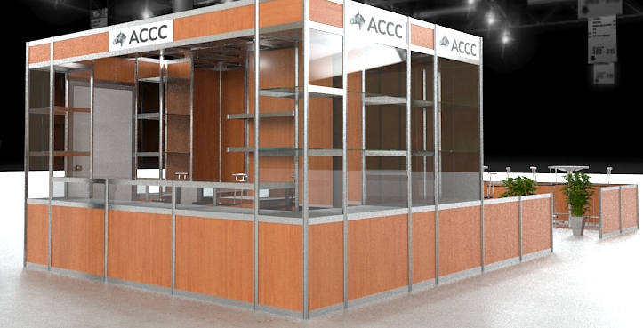

El Sr. Hermida presupuestó por $532.000.- + IVA el siguiente modelo:

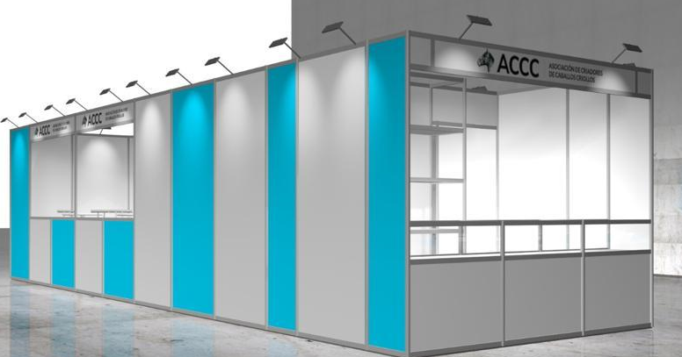

Se elige por unanimidad de los presentes el Stand de la empresa Anselmi.

* El Sr. Etchebehere solicita que se determine que determine qué información va a aparecer en el videograph durante la Jura de Palermo. Por mayoría se elige que aparezca el nombre, RP y fecha nacimiento del animal.
* Arbitro Morfología: El Sr. Presidente planta que el Sr. Carlos Solanet tiene una inhibición con un macho que participa en la Expo, por lo que plantea que los Árbitros de la morfología sean Carlos Solanet para Hembras y El Sr. Alberto Ruete Güemes o el Sr. Rodrigo Py para Machos.

Por unanimidad de los presentes se elige la dupla de Árbitros: Carlos Solanet para hembras y Rodrigo Py para machos.

1. **Memoria:** Se aprueba

* Siendo las 20:35 se da por finalizada la reunión y se convoca a los consejeros para el martes 11 de Julio.